 | Федеральное государственное бюджетное образовательное  учреждение высшего образования  «Пензенский государственный университет»  (ФГБОУ ВО «Пензенский государственный университет»)  Нижнеломовский филиал ФГБОУВО  «Пензенский государственный университет»  (НлФ ФГБОУ ВО «ПГУ»)

Практическая работа №5
На тему: «Драйверы. Ремэппер»
по дисциплине «Системное программирование»

Выполнил:
ст. гр. 23НФПО
Кириллов А.О.
Веденяпин Д.А.
Принял:
Преподаватель
Хлынцев А.А.

Нижний Ломов, 2026 г.
Цель работы: написание программы эмитирующую работу драйвера для клавиатуры на языке C++.
- Написали код ремэппера (рисунок 1.1-1.2).
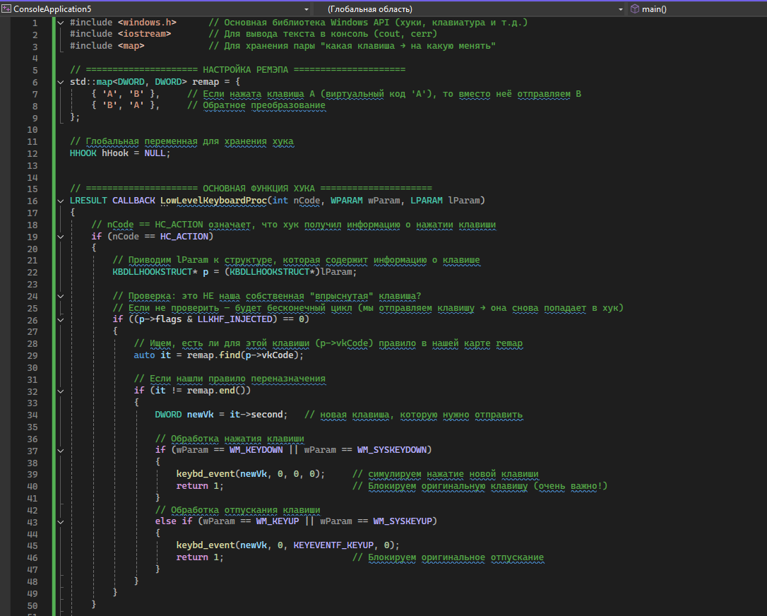
Рисунок 1.1 – Код ремэппера
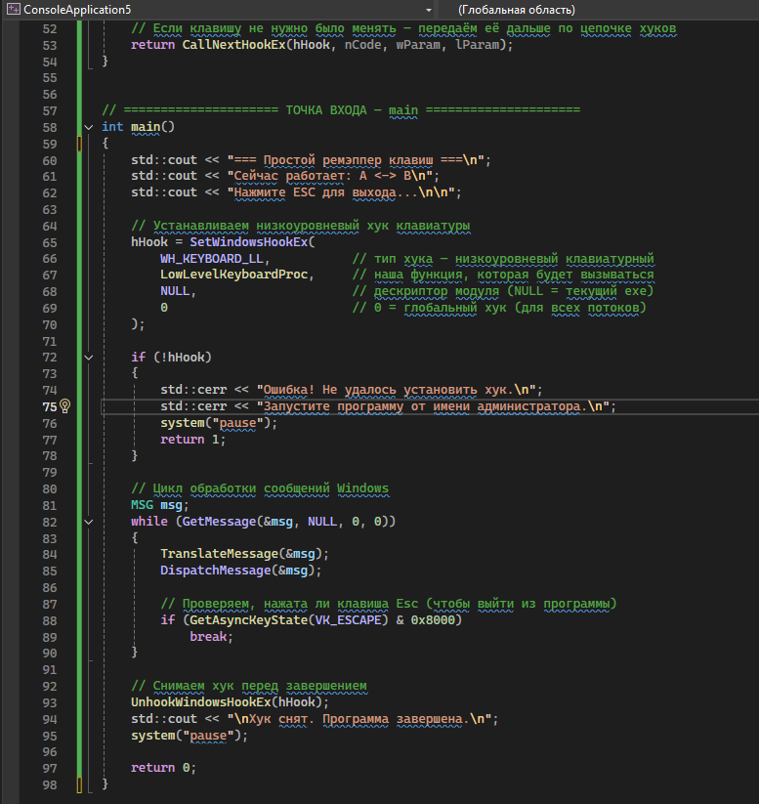
Рисунок 1.2 – Код ремэппера

- Добавили код замены для других клавиш (рисунок 2.1-2.2).
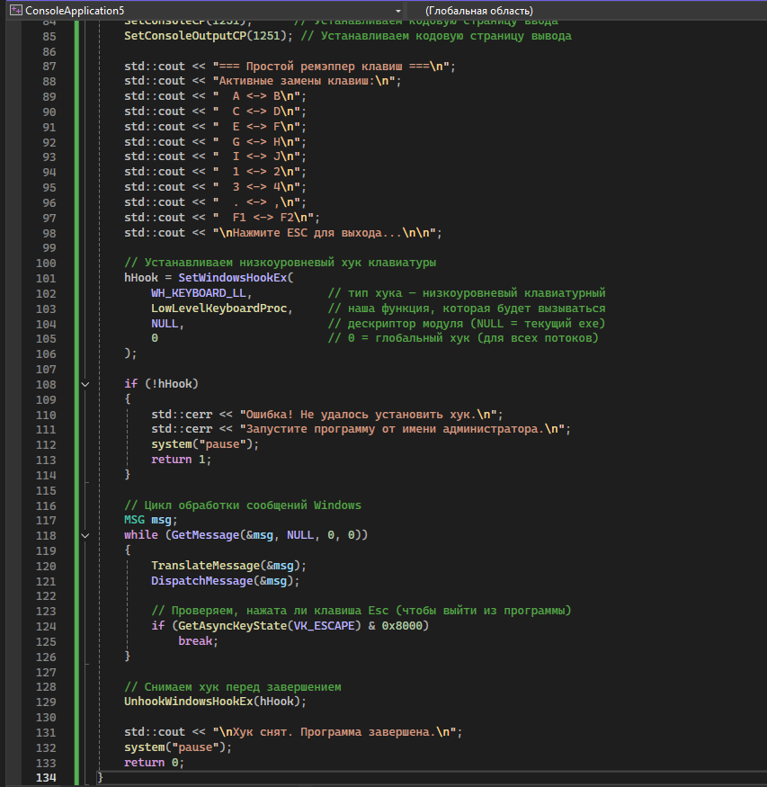
Рисунок 2.1 – Добавленный код замены для других клавиш
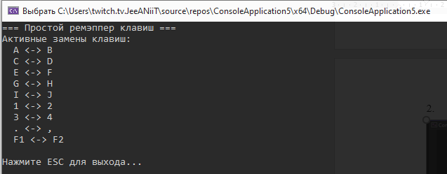
Рисунок 2.2 – Результат работы программы
Вывод: в ходе выполнения практической работы написали программу эмитирующую работу драйвера для клавиатуры на языке C++.

